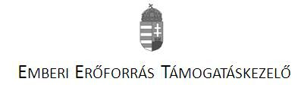
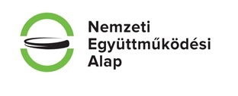

Balatonakali Erdélyi Kör Egyesület  Balatonakali  Kossuth utca 47.  8243  Pályázati azonosító: NEA-NO-12-M-0111 | 1054 Budapest, Alkotmány u. 25.  E-mail: nea@emet.gov.hu,  Dátum: 2014.01.28  Ikt. sz.: EPER-2012-354403  Tárgy: értesítés nyertes pályázatról
Tisztelt Pályázó!
Nemzeti Együttműködési Alap Nemzeti összetartozás kollégium által megjelentetett, NEA-12-M kódszámú, a "Civil szervezetek működési célú támogatása 2012.” című pályázati felhívásra benyújtott, NEA-NO-12-M-354403 pályázati azonosítószámon nyilvántartásba vett A Balatonakali Erdélyi Kör Egyesület működési támogatása című pályázat 303 850 Ft támogatásban részesült.

